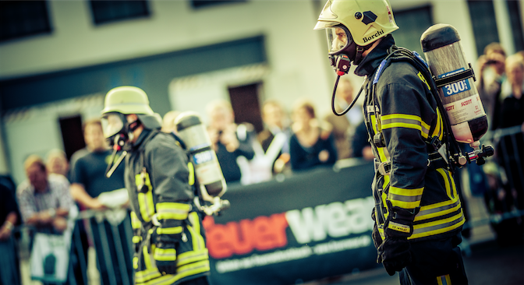
Feuerwear im Einsatz beim KölnTurm Treppenlauf
Köln, im Juli 2019 – Heldenhafte Läufer und Feuerwehrsportler kommen am 4. August beim KölnTurm Treppenlauf zusammen, um im sportlichen Wettkampf gegeneinander anzutreten. Ziel der sportlichen Herausforderung ist es, die 39 Stockwerke, 714 Stufen im Treppenhaus und insgesamt 132 Höhenmeter im höchsten Bürogebäude von Köln in Bestzeit zu bezwingen. Der Lauf für die Feuerwehrteams findet unter anderem sogar mit kompletter Schutzkleidung und angeschlossenem Atemschutzgerät statt. Feuerwear ist als Sponsor mit einem Stand vor Ort und stiftet als Hersteller von Taschen, Rucksäcken und Accessoires aus gebrauchtem Feuerwehrschlauch zahlreiche Unikate aus dem aktuellen Sortiment als Gewinne für die Läufer.
Sportliche Wettkämpfe wie der KölnTurm Treppenlauf sind für das Label Feuerwear die ideale Plattform, um mit vielen Freiwilligen und Berufsfeuerwehrleuten zusammenzukommen. Die Leute vom Fach kennen das Material und wissen, was die robusten Feuerwehrschläuche leisten. Daher zeigt Feuerwear auch beim Treppenlauf-Event, was aus den Schläuchen hergestellt werden kann, wenn diese ihren letzten Dienst geleistet haben: Als stylische und praktische Produkte, wie zum Beispiel als Rucksack Eddie, Eric und Elvis oder als Umhängetasche Walter, Messenger-Bag Gordon oder als Smartphone-Sleeve Mitch werden sie zu neuem Leben erweckt und sind für alle Einsätze des Alltags geeignet. „Härter im Nehmen als unsere Produkte aus recyceltem Feuerwehrschlauch sind nur die Feuerwehrleute selbst“, sagt Geschäftsführer Robert Klüsener und freut sich auf viele Teilnehmer und Besucher der Veranstaltung.
Weitere Informationen zum Event in Köln sind erhältlich unter www.koelner-treppenlauf.de. Informationen über weitere Feuerwehrsport-Veranstaltungen mit Feuerwear sind hier zu sehen: www.feuerwear.de/ueber-feuerwear/feuerwear-sport/.

Über Feuerwear

Die Firma Feuerwear wurde 2005 von Martin Klüsener gegründet. Seit 2008 führt er mit seinem Bruder Robert Klüsener zusammen die Feuerwear GmbH & Co. KG. Das Label gestaltet und produziert hochwertige Rucksäcke, Taschen und ausgefallene Accessoires aus gebrauchten Feuerwehrschläuchen, die sonst als Abfall die Umwelt belasten würden. Dieses Konzept wird als Upcycling bezeichnet. Dank unterschiedlicher Aufdrucke und Einsatzspuren ist jedes der handgefertigten Produkte ein Unikat. Dabei klingt die Auflistung des Sortiments – Eric, Alan, Fred & Co. – wie die Besetzung einer amerikanischen Löschzug-Staffel. Als Modeartikel und Technik-Zubehör hat sich die Feuerwear-Mannschaft fest etabliert. Das Thema Nachhaltigkeit ist von Beginn an zentraler Bestandteil der Unternehmensphilosophie: So werden die CO₂-Emissionen, die beim Versand und Transport der Ware entstehen, über „atmosfair“ ausgeglichen. Des Weiteren bezieht Feuerwear Ökostrom von Greenpeace Energy – konsequent ohne Kohle und Atomkraftwerk – und sorgt für eine schonende Reinigung der Schläuche. Eine Ökobilanz in Zusammenarbeit mit TÜV Rheinland liefert seit 2012 die Grundlage für weitere Optimierungen in Sachen Nachhaltigkeit. Feuerwear-Unikate sind in zahlreichen Einzelhandelsgeschäften erhältlich, auch über Deutschlands Grenzen hinaus. Eine tagesaktuelle Übersicht aller Händler ist hier zu finden: www.feuerwear.de/im-laden-kaufen. Weitere Informationen können unter www.feuerwear.de und www.facebook.com/feuerwear sowie www.instagram.com/feuerwear abgerufen werden.

